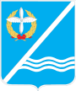

Совет Качинского муниципального округа города Севастополя
I созыв | XII сессия | 2014 - 2016 гг.

РЕШЕНИЕ

№12/87

16 октября 2015 года | пгт. Кача

О внесении изменений в решение совета Качинского
муниципального округа от 02.07.2015года № 26
«Об утверждении Положения об удостоверении и
нагрудном знаке депутата Совета внутригородского
муниципального образования города Севастополя
Качинский муниципальный округ»

Заслушав и обсудив доклад Главы внутригородского муниципального образования Качинский муниципальный округ, исполняющего полномочия председателя Совета, Главы местной администрации Герасим Н.М. о внесении изменений в решение совета Качинского муниципального округа от 02.07.2015года № 26 «Об утверждении Положения об удостоверении и нагрудном знаке депутата Совета внутригородского муниципального образования города Севастополя Качинский муниципальный округ», в соответствии с Федеральным Законом Российской Федерации от 06.10.2013г., № 131-ФЗ «Об общих принципах организации местного самоуправления в Российской Федерации», законами города Севастополя от 30.12.2014 г. № 102-ЗС «О местном самоуправлении в городе Севастополе», от 03.06.2014 г. № 25-ЗС «О структуре и наименовании органов местного самоуправления в городе Севастополе, численности, сроках полномочий и дате проведения выборов депутатов представительных органов внутригородских муниципальных образований первого созыва в городе Севастополе», от 03.06.2014 г. № 17-ЗС "Об установлении границ и статусе муниципальных образований в городе Севастополе", на основании Устава внутригородского муниципального образования города Севастополя Качинский муниципальный округ, Совет Качинского муниципального округа,

РЕШИЛ:
1. Внести изменения в п. 2 решения совета Качинского муниципального округа от 02.07.2015года № 26 «Об утверждении Положения об удостоверении и нагрудном знаке депутата Совета внутригородского муниципального образования города Севастополя Качинский муниципальный округ» и изложить его в следующей редакции:
«Утвердить описание удостоверения депутата Совета внутригородского муниципального образования города Севастополя Качинский муниципальный округ согласно Приложения № 2».
2. Внести изменения в п. 3 решения совета Качинского муниципального округа от 02.07.2015года № 26 «Об утверждении Положения об удостоверении и нагрудном знаке депутата Совета внутригородского муниципального образования города Севастополя Качинский муниципальный округ» и изложить его в следующей редакции:
«Утвердить описание нагрудного знака депутата Совета внутригородского муниципального образования города Севастополя Качинский муниципальный округ согласно Приложения № 3».
3. Внести изменения в Описание удостоверения депутата Совета внутригородского муниципального образования Качинский муниципальный округ города Севастополя, утверждённое Приложением № 2 решения совета Качинского муниципального округа от 02.07.2015года № 26 «Об утверждении Положения об удостоверении и нагрудном знаке депутата Совета внутригородского муниципального образования города Севастополя Качинский муниципальный округ» и изложить его в редакции согласно Приложения № 1.
4. Внести изменения в Описание нагрудного знака депутата Совета внутригородского муниципального образования Качинский муниципальный округ города Севастополя, утверждённое Приложением № 3 решения совета Качинского муниципального округа от 02.07.2015года № 26 «Об утверждении Положения об удостоверении и нагрудном знаке депутата Совета внутригородского муниципального образования города Севастополя Качинский муниципальный округ» и изложить его в редакции согласно Приложения № 2.
5. Обнародовать настоящее решение на официальном сайте Правительства города Севастополя и на информационном стенде Совета Качинского муниципального округа.
6. Настоящее решение вступает в силу со дня его принятия.
7. Контроль за исполнением настоящего решения возложить на Главу ВМО Качинский МО Герасима Н.М.

Глава ВМО Качинский МО, исполняющий полномочия председателя Совета,  Глава местной администрации |  | Н.М. Герасим

Приложение № 1
к решению Совета Качинского муниципального округа
от «16» октября 2015 года
№ 12/87

Описание удостоверения
депутата Совета внутригородского муниципального образования города Севастополя Качинского муниципального округа
Удостоверение депутата Совета внутригородского муниципального образования города Севастополя Качинского муниципального округа (далее – депутат) представляет собой двухстраничную книжку, обтянутую кожзаменителем бордового или красного цвета с золотым теснением «Удостоверение» (с Гербом России).
Стороны внутренней вклейки удостоверения депутата (далее – удостоверение) изготавливаются на отдельных бумажных бланках размером 87х59мм, левая - на бледном фоне флага России, правая - на бледном фоне флага и Герба России, ламинируется.
В левой части разворота удостоверения по оси симметрии правой стороны располагается:
- Фотография депутата размером 30х40мм,
- Справа от фотографии - надпись «Совет Качинского муниципального округа» с малым Гербом Качи.
- Удостоверение №_____
- Срок действия
В правой части разворота размещены надписи:
- По ширине страницы три пустые строки, в которые вписываются фамилия, имя отчество депутата.
- Надпись «Депутат внутригородского муниципального образования города Севастополя Качинский муниципальный округ ____ созыва».
- Глава ВМО Качинского МО Н.М. Герасим
Подпись Главы ВМО Качинского МО скрепляется гербовой печатью Совета внутригородского муниципального образования города Севастополя Качинского муниципального округа.

ОБРАЗЕЦ ВНУТРЕННЕЙ СТОРОНЫ УДОСТОВЕРЕНИЯ

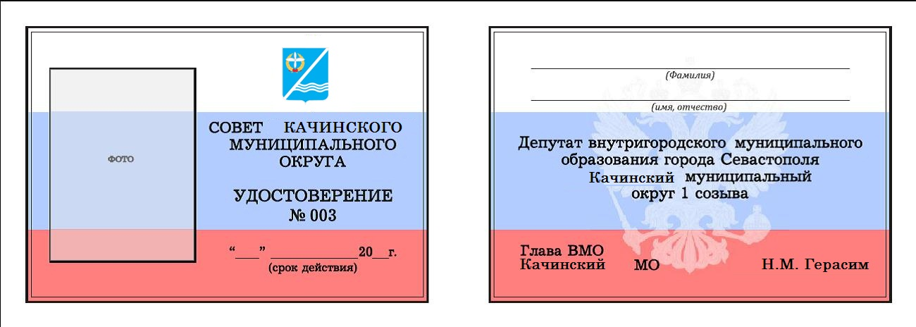

Примечание: в образце приведена не натуральная величина служебного удостоверения

Глава ВМО Качинский МО, исполняющий полномочия председателя Совета,  Глава местной администрации |  | Н.М. Герасим

Приложение № 2
к решению Совета Качинского муниципального округа
от «16» октября 2015 года
№ 12/87

Описание
нагрудного знака депутата Совета внутригородского муниципального образования города Севастополя Качинского муниципального округа
Нагрудный знак депутата Совета внутригородского муниципального образования города Севастополя Качинского муниципального округа (далее – нагрудный знак) представляет собой стилизованное изображение развевающегося флага.
Флаг состоит из трех горизонтальных полос, равных по высоте – белой, синей, красной.
На горизонтальных полосах надписи:
на белой – ДЕПУТАТ,
на синей – МУНИЦИПАЛЬНОГО,
на красной – ОБРАЗОВАНИЯ.
Нагрудный знак выполнен из латуни, имеет 2 приспособления для крепления к одежде.
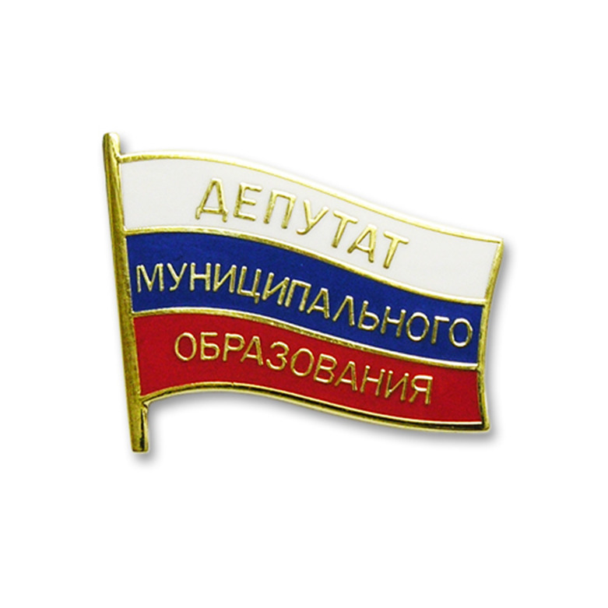
Размер знака – 35х16х31х22 мм.

Глава ВМО Качинский МО, исполняющий полномочия председателя Совета,  Глава местной администрации |  | Н.М. Герасим

